## 第1次反馈

前言

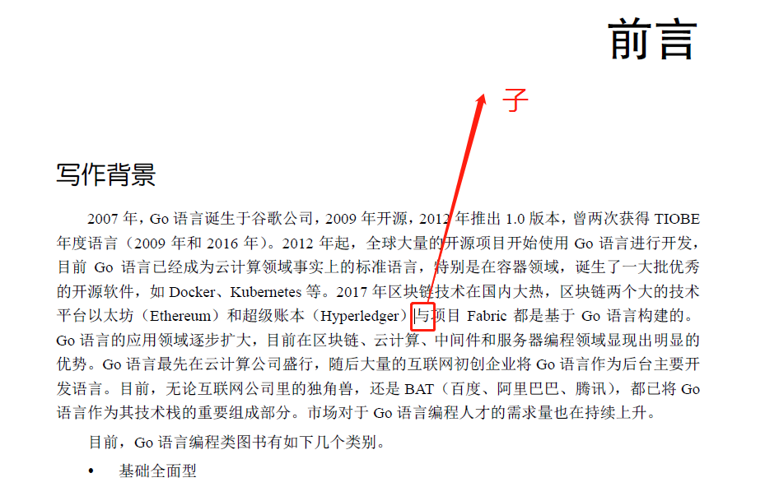

1.3.1token章节

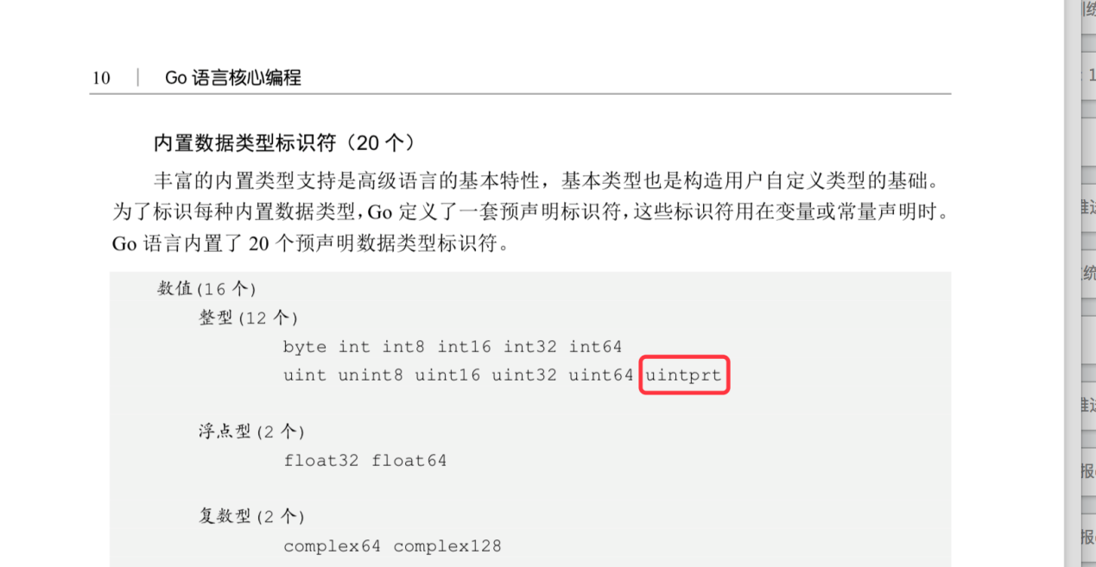

修订：uintptr

1.3.1token章节

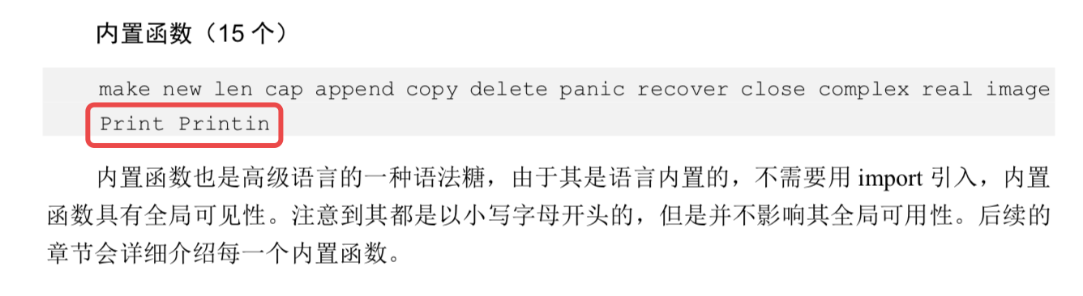

这两个单词首字母小写 print println

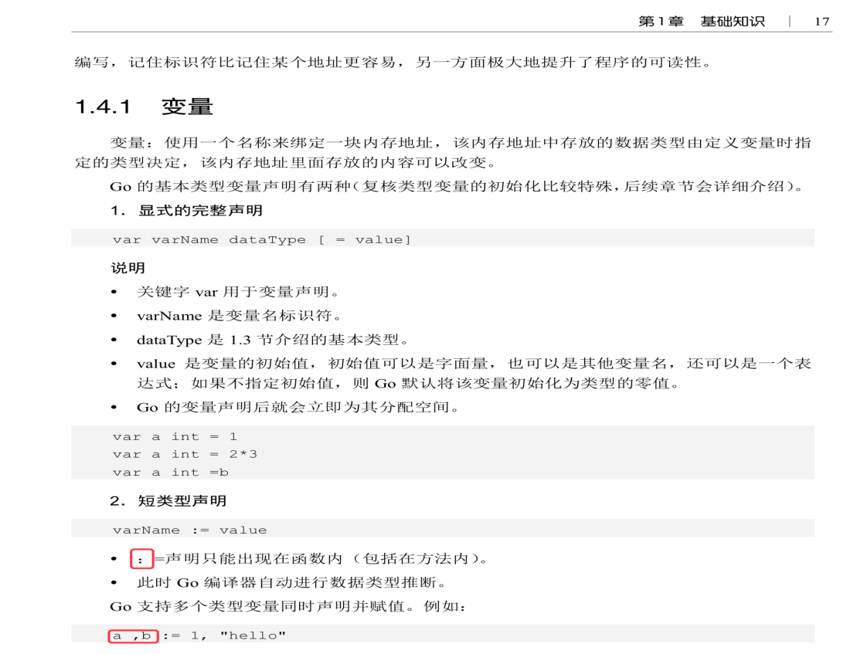

冒号是半角，不是全角，改为 :=

逗号前没有空格，逗号后有一个空格。改为 a, b

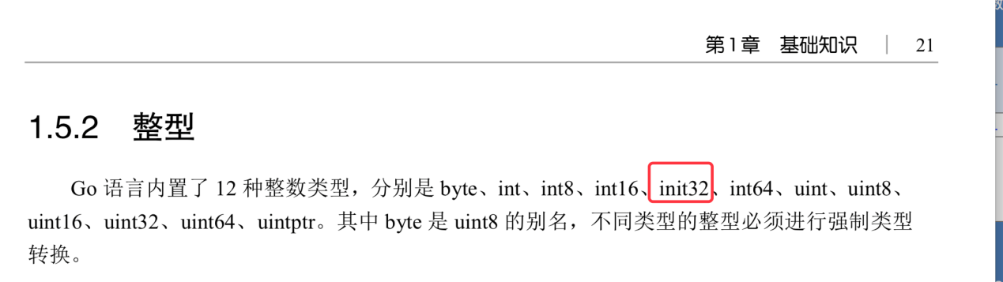

init32错误改为int32

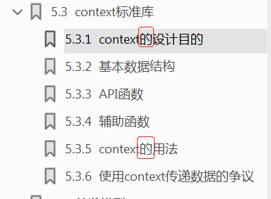

这两处“的”需要删除。

## 第2次反馈

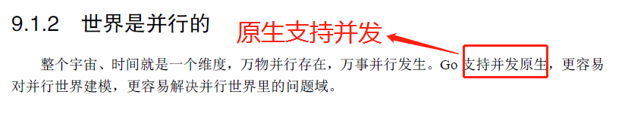

第8章 Page246:

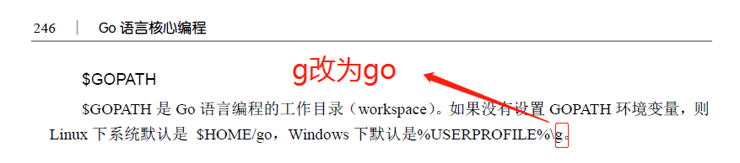

page91

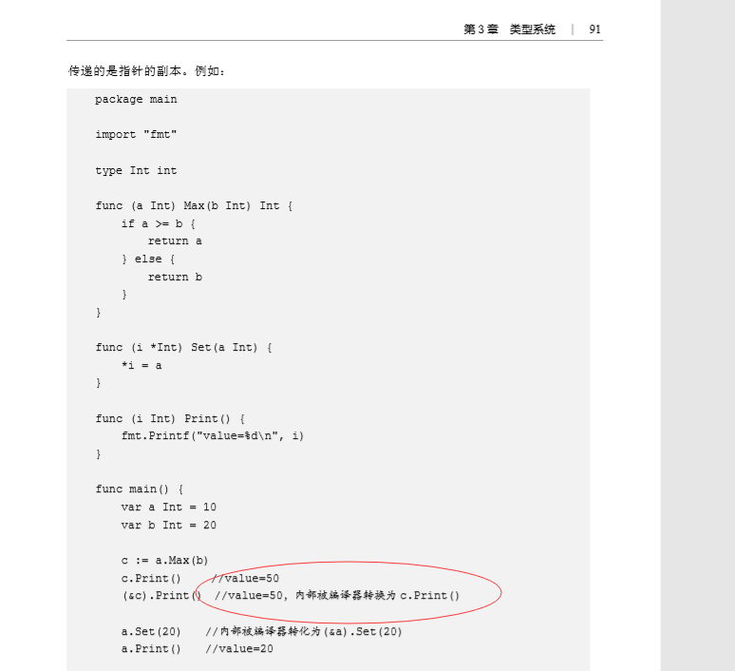

注释有问题，value=50都要改为value=20

page 81

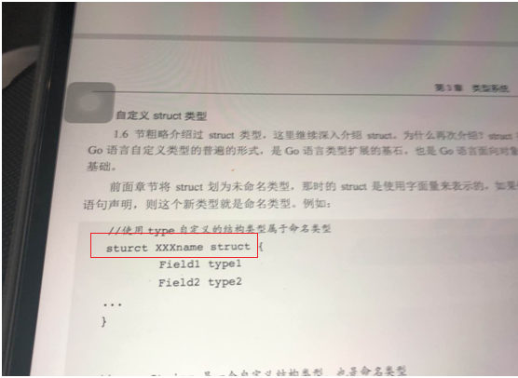

sturct xxx struct 应该是：type xxx struct

page183

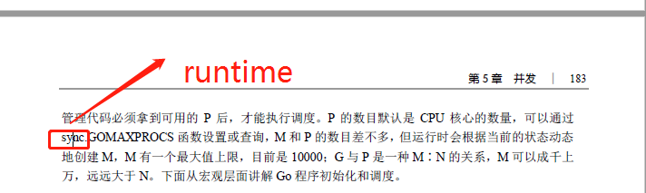

page 195

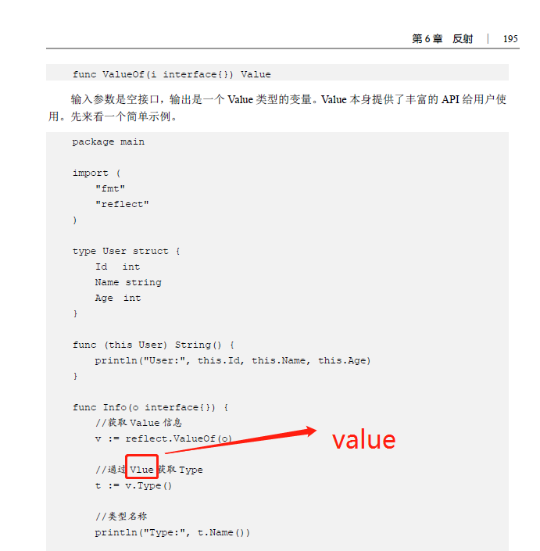

page 203

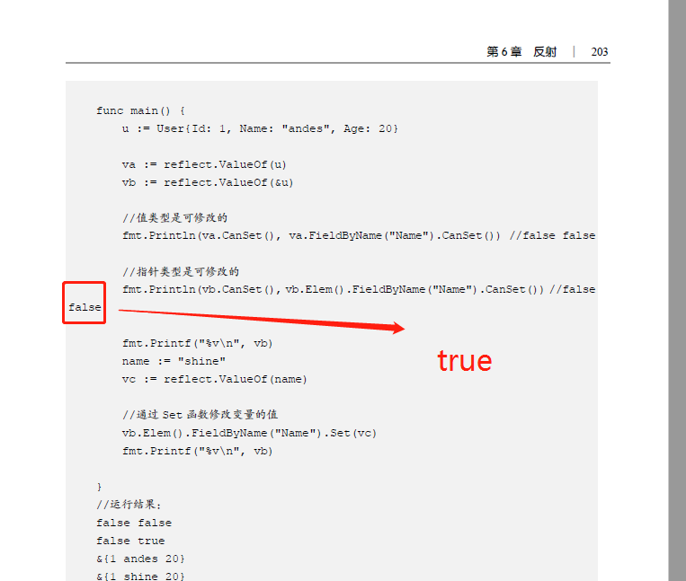

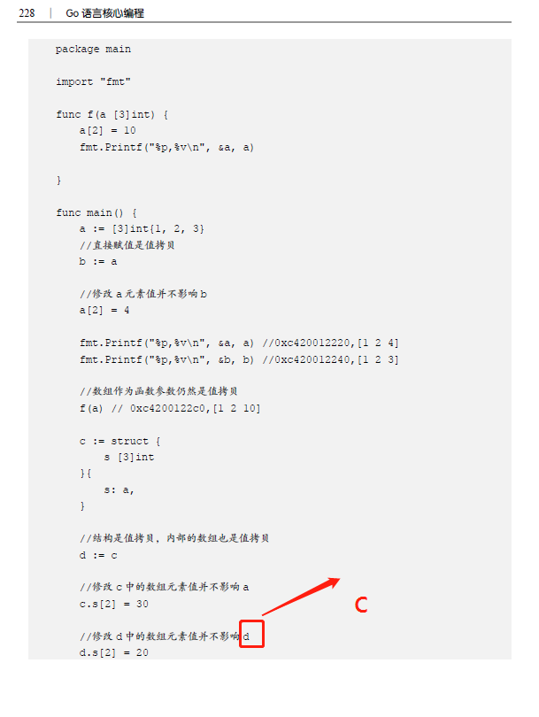

**field拼写错误**

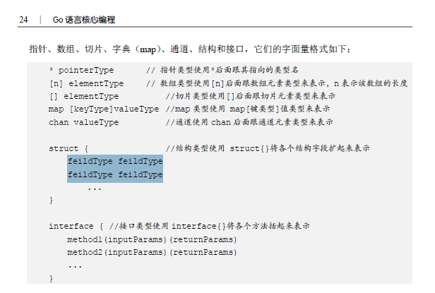

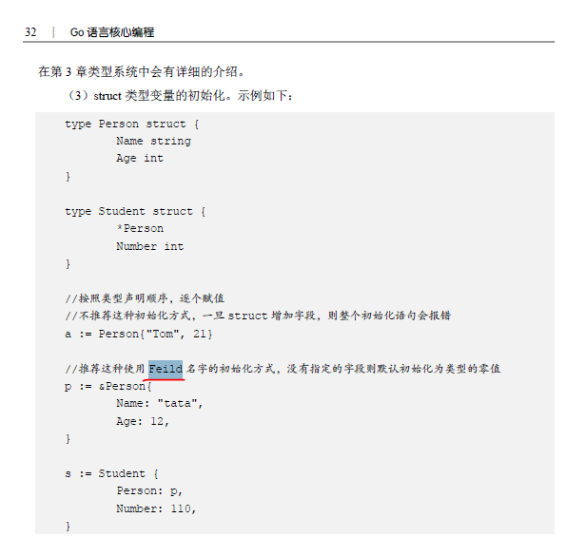

feild替换为field

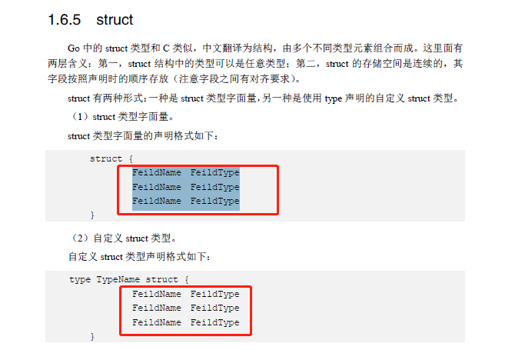

Feild全部替换为Field

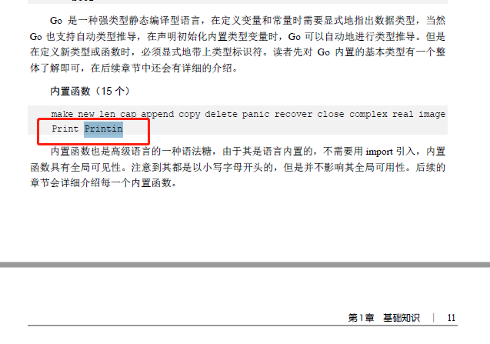

首字母小写，第二个单词拼写错误，应该是println 不是printin。正确写法是：

print println.

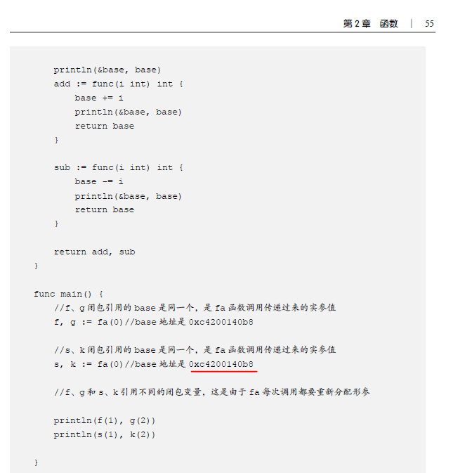

红线部分修改为：0xc4200140c0

## 第3次反馈

### P23C:\Users\andesli\AppData\Local\Temp\企业微信截图_15471943631863.png

uint修改为uint8

**P72**

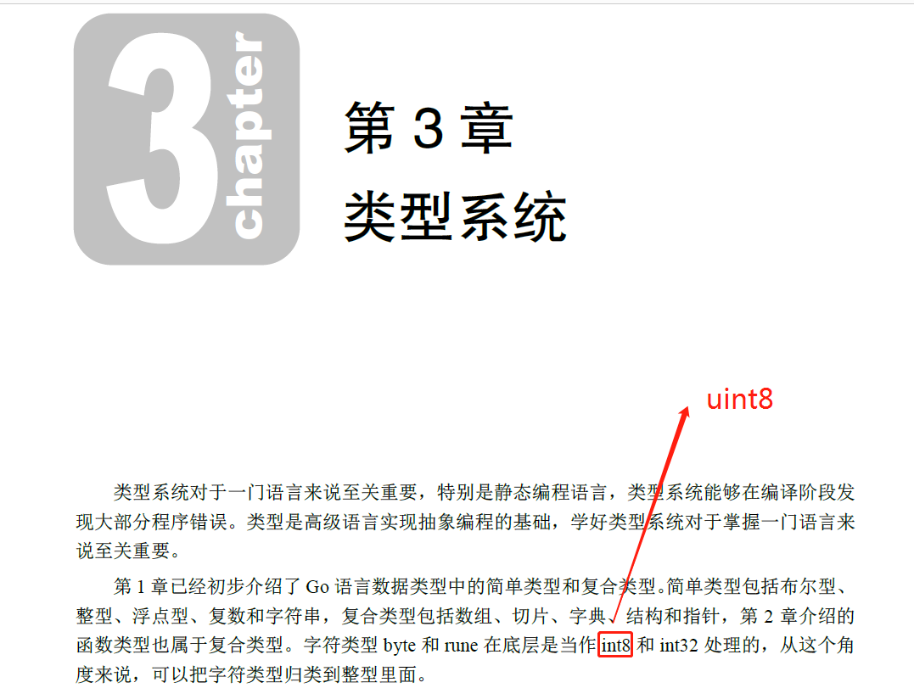

### page 119 4.3.3空接口和nil 章节

\*St 要改为St

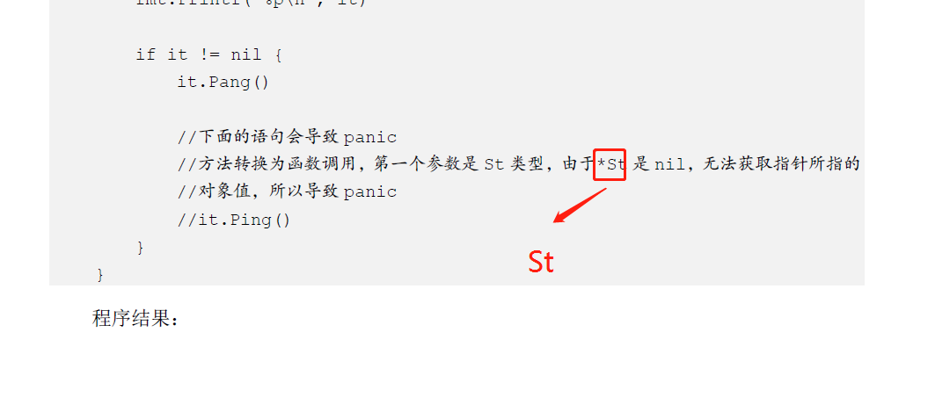

## 第4次反馈（2019-02-19）

备注：Pxx xx代表书的页数

### P55

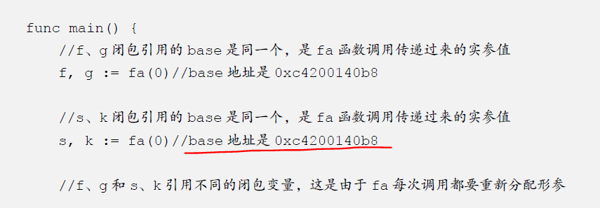

地址错误， s,k:=fa(0) //base地址是0xc420014c0

### P24

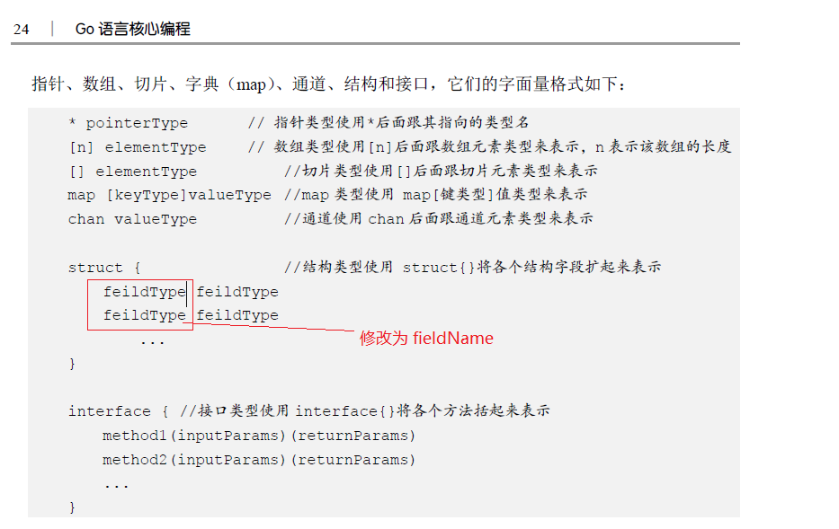

### P37 P143 P144 P147 P148 P149

全书Lable 单词拼写错误，建议整书进行替换，将Lable替换为Label

### P47

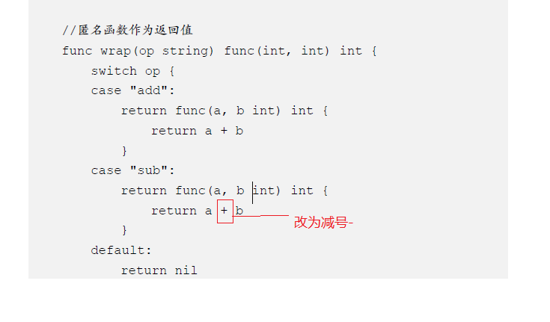

### P66

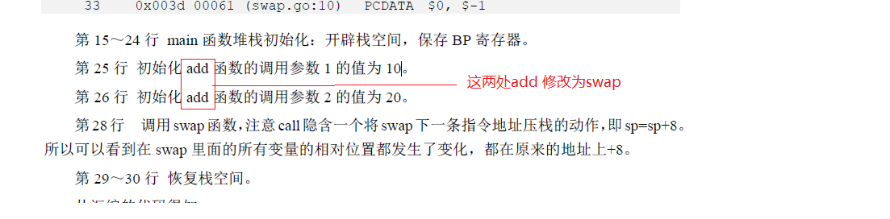

## 第5次反馈 （2019-4-10）

### P110 • 行数：19 • 印次 1

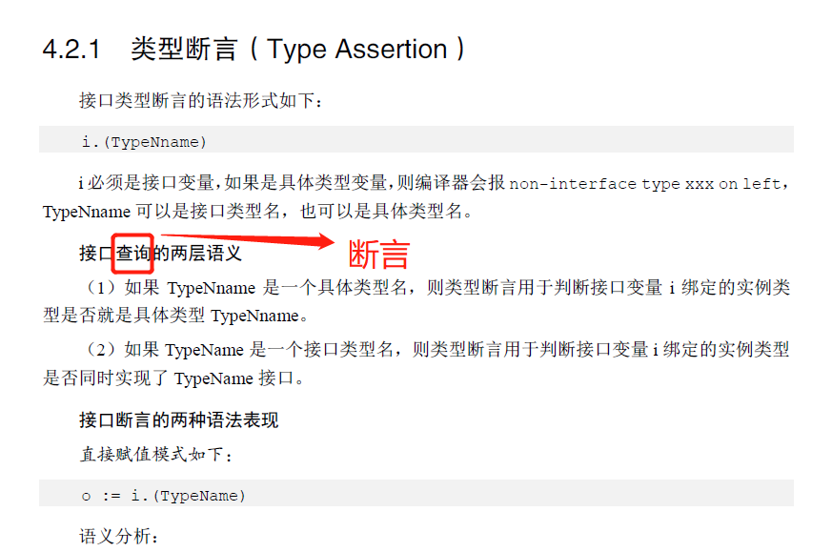

### P33

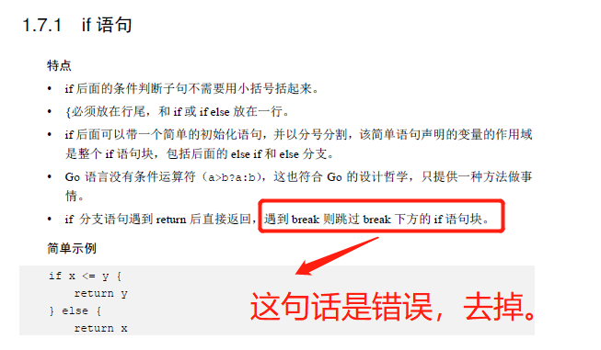

### P88

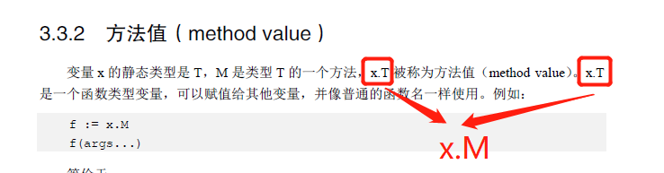

这两处x.T 修改为x.M